Документ предоставлен КонсультантПлюс

КОМИТЕТ ГОСУДАРСТВЕННОЙ ОХРАНЫ ОБЪЕКТОВ
КУЛЬТУРНОГО НАСЛЕДИЯ ВОЛГОГРАДСКОЙ ОБЛАСТИ

ПРИКАЗ
от 24 февраля 2021 г. N 98

ОБ УТВЕРЖДЕНИИ ОПИСАНИЯ МЕСТОПОЛОЖЕНИЯ ГРАНИЦ ЗАЩИТНЫХ ЗОН
ОБЪЕКТОВ КУЛЬТУРНОГО НАСЛЕДИЯ, РАСПОЛОЖЕННЫХ НА ТЕРРИТОРИИ
ГОРОДСКОГО ОКРУГА ГОРОД-ГЕРОЙ ВОЛГОГРАД И СРЕДНЕАХТУБИНСКОГО
РАЙОНА ВОЛГОГРАДСКОЙ ОБЛАСТИ, РЕЖИМА ИСПОЛЬЗОВАНИЯ ЗЕМЕЛЬ
В ГРАНИЦАХ ЗАЩИТНЫХ ЗОН

В соответствии со статьями 20.2 и 34.1 Федерального закона от 25 июня 2002 г. N 73-ФЗ "Об объектах культурного наследия (памятниках истории и культуры) народов Российской Федерации", Положением о комитете государственной охраны объектов культурного наследия Волгоградской области, утвержденным постановлением Администрации Волгоградской области от 19 декабря 2016 г. N 697-п, приказываю:
1. Утвердить графическое описание местоположения границ защитных зон объектов культурного наследия, расположенных на территории городского округа город-герой Волгоград и Среднеахтубинского района Волгоградской области, с перечнем координат характерных точек этих границ согласно приложениям 1 - 10.
2. Утвердить режим использования земель в границах защитных зон объектов культурного наследия, расположенных на территории городского округа город-герой Волгоград и Среднеахтубинского района Волгоградской области, согласно приложению 11.
3. Настоящий приказ вступает в силу со дня его подписания и подлежит официальному опубликованию.

Председатель комитета
А.Ю.БАЖЕНОВ

Приложение 1
к приказу
комитета
государственной охраны
объектов культурного наследия
Волгоградской области
от 24.02.2021 N 98

Графическое описание местоположения границ защитной зоны
объекта культурного наследия регионального значения "Дом
жилой /Участок ул. уборки/", расположенного по адресу:
Волгоградская область, г. Волгоград, ул. Профсоюзная, 3

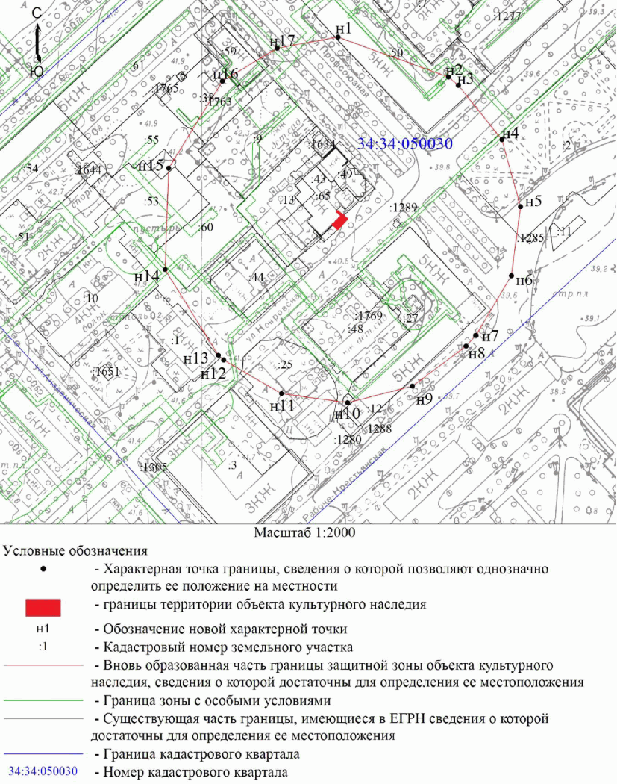

Перечень координат характерных точек границ защитной зоны
объекта культурного наследия регионального значения "Дом
жилой /Участок ул. уборки/", расположенного по адресу:
Волгоградская область, г. Волгоград, ул. Профсоюзная, 3

Система координат: местная городская СК

Номер характерной точки | Длина линии (м) | X | Y
н1 |  | -1284,76 | -921,33
 | 67,81
н2 |  | -1307,84 | -857,57
 | 7,45
н3 |  | -1312,6 | -851,84
 | 40,11
н4 |  | -1343,9 | -826,75
 | 40,11
н5 |  | -1382,54 | -815,98
 | 40,11
н6 |  | -1422,3 | -821,26
 | 40,12
н7 |  | -1456,79 | -841,75
 | 8,47
н8 |  | -1463,06 | -847,45
 | 38,57
н9 |  | -1486,06 | -878,41
 | 38,57
н10 |  | -1495,63 | -915,77
 | 38,57
н11 |  | -1490,35 | -953,98
 | 38,57
н12 |  | -1471 | -987,34
 | 4,19
н13 |  | -1468,24 | -990,49
 | 58,2
н14 |  | -1418,81 | -1021,21
 | 58,49
н15 |  | -1360,36 | -1019,12
 | 58,95
н16 |  | -1310,21 | -988,13
 | 36,92
н17 |  | -1291,11 | -956,54
 | 35,78
н1 |  | -1284,76 | -921,33

Система координат: WGS 84

Номер  характерной  точки | N | E
н1 | 48°41'53,75" | 44°29'52,42"
н2 | 48°41'53,00" | 44°29'55,53"
н3 | 48°41'52,84" | 44°29'55,81"
н4 | 48°41'51,83" | 44°29'57,04"
н5 | 48°41'50,58" | 44°29'57,57"
н6 | 48°41'49,29" | 44°29'57,31"
н7 | 48°41'48,18" | 44°29'56,31"
н8 | 48°41'47,97" | 44°29'56,03"
н9 | 48°41'47,23" | 44°29'54,52"
н10 | 48°41'46,92" | 44°29'52,69"
н11 | 48°41'47,09" | 44°29'50,82"
н12 | 48°41'47,72" | 44°29'49,19"
н13 | 48°41'47,80" | 44°29'49,03"
н14 | 48°41'49,40" | 44°29'47,53"
н15 | 48°41'51,30" | 44°29'47,63"
н16 | 48°41'52,92" | 44°29'49,15"
н17 | 48°41'53,54" | 44°29'50,69"
н1 | 48°41'53,75" | 44°29'52,42"

Приложение 2
к приказу
комитета
государственной охраны
объектов культурного наследия
Волгоградской области
от 24.02.2021 N 98

Графическое описание местоположения границ защитной зоны
объекта культурного наследия регионального значения
"Братская могила советских воинов и мирных жителей",
расположенного по адресу: Волгоградская
область, г. Волгоград, Дзержинский район, п. Гумрак,
у магазина

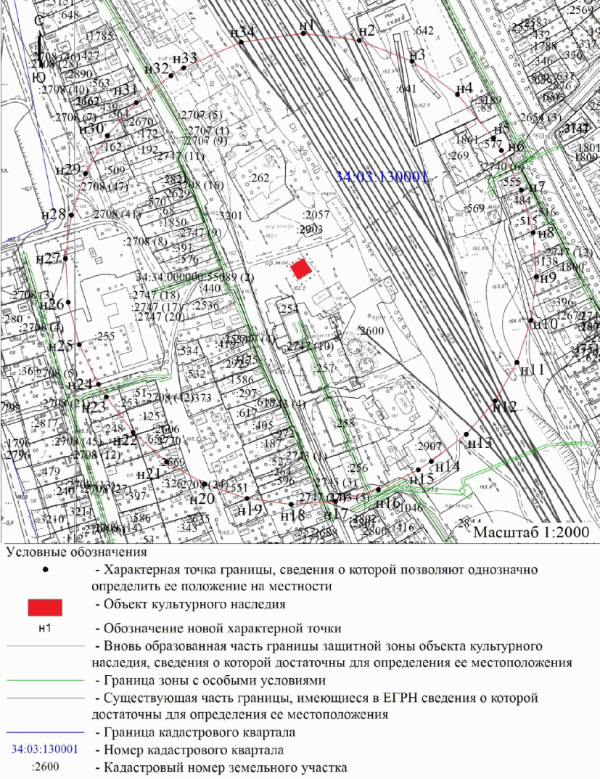

Перечень координат характерных точек границ защитной зоны
объекта культурного наследия регионального значения
"Братская могила советских воинов и мирных жителей",
расположенного по адресу: Волгоградская
область, г. Волгоград, Дзержинский район, п. Гумрак,
у магазина

Система координат: местная городская СК

Номер характерной точки | Длина линии (м) | X | Y
н1 |  | 7904,21 | -9797,75
 | 50,18
н2 |  | 7897,92 | -9747,97
 | 50,17
н3 |  | 7879,44 | -9701,33
 | 50,17
н4 |  | 7849,94 | -9660,75
 | 50,18
н5 |  | 7811,26 | -9628,79
 | 13,15
н6 |  | 7800,15 | -9621,75
 | 39,27
н7 |  | 7765,08 | -9604,09
 | 39,26
н8 |  | 7727,24 | -9593,63
 | 39,27
н9 |  | 7688,08 | -9590,75
 | 39,26
н10 |  | 7649,12 | -9595,59
 | 39,26
н11 |  | 7611,85 | -9607,94
 | 39,26
н12 |  | 7577,71 | -9627,33
 | 39,27
н13 |  | 7548,02 | -9653,03
 | 39,26
н14 |  | 7523,92 | -9684,02
 | 13,72
н15 |  | 7516,6 | -9695,63
 | 39,53
н16 |  | 7498,92 | -9730,99
 | 39,53
н17 |  | 7488,55 | -9769,14
 | 39,53
н18 |  | 7485,88 | -9808,58
 | 39,53
н19 |  | 7491,02 | -9847,77
 | 39,53
н20 |  | 7503,77 | -9885,19
 | 39,53
н21 |  | 7523,63 | -9919,37
 | 39,53
н22 |  | 7549,82 | -9948,98
 | 39,53
н23 |  | 7581,32 | -9972,86
 | 13,19
н24 |  | 7592,57 | -9979,75
 | 38,96
н25 |  | 7627,62 | -9996,76
 | 38,95
н26 |  | 7665,29 | -10006,66
 | 38,95
н27 |  | 7704,17 | -10009,06
 | 38,95
н28 |  | 7742,78 | -10003,89
 | 38,95
н29 |  | 7779,65 | -9991,33
 | 38,95
н30 |  | 7813,39 | -9971,86
 | 38,96
н31 |  | 7842,72 | -9946,21
 | 38,94
н32 |  | 7866,51 | -9915,38
 | 13,52
н33 |  | 7873,69 | -9903,92
 | 55,79
н34 |  | 7896,43 | -9852,98
 | 55,78
н1 |  | 7904,21 | -9797,75

Система координат: WGS 84

Номер характерной точки | N | E
н1 | 48°46'50,93" | 44°22'37,51"
н2 | 48°46'50,73" | 44°22'39,95"
н3 | 48°46'50,13" | 44°22'42,24"
н4 | 48°46'49,18" | 44°22'44,23"
н5 | 48°46'47,93" | 44°22'45,80"
н6 | 48°46'47,57" | 44°22'46,14"
н7 | 48°46'46,44" | 44°22'47,01"
н8 | 48°46'45,21" | 44°22'47,53"
н9 | 48°46'43,95" | 44°22'47,67"
н10 | 48°46'42,68" | 44°22'47,44"
н11 | 48°46'41,48" | 44°22'46,84"
н12 | 48°46'40,37" | 44°22'45,89"
н13 | 48°46'39,41" | 44°22'44,63"
н14 | 48°46'38,63" | 44°22'43,12"
н15 | 48°46'38,39" | 44°22'42,55"
н16 | 48°46'37,81" | 44°22'40,82"
н17 | 48°46'37,48" | 44°22'38,95"
н18 | 48°46'37,39" | 44°22'37,02"
н19 | 48°46'37,55" | 44°22'35,10"
н20 | 48°46'37,96" | 44°22'33,27"
н21 | 48°46'38,60" | 44°22'31,59"
н22 | 48°46'39,45" | 44°22'30,14"
н23 | 48°46'40,47" | 44°22'28,96"
н24 | 48°46'40,83" | 44°22'28,63"
н25 | 48°46'41,96" | 44°22'27,79"
н26 | 48°46'43,18" | 44°22'27,30"
н27 | 48°46'44,44" | 44°22'27,18"
н28 | 48°46'45,69" | 44°22'27,43"
н29 | 48°46'46,89" | 44°22'28,04"
н30 | 48°46'47,98" | 44°22'28,99"
н31 | 48°46'48,93" | 44°22'30,25"
н32 | 48°46'49,70" | 44°22'31,75"
н33 | 48°46'49,94" | 44°22'32,32"
н34 | 48°46'50,68" | 44°22'34,81"
н1 | 48°46'50,93" | 44°22'37,51"

Приложение 3
к приказу
комитета
государственной охраны
объектов культурного наследия
Волгоградской области
от 24.02.2021 N 98

Графическое описание местоположения границ защитной зоны
объекта культурного наследия регионального значения "Жилой
дом", расположенного по адресу: Волгоградская
область, г. Волгоград, Центральный район, ул. Кубанская, 4

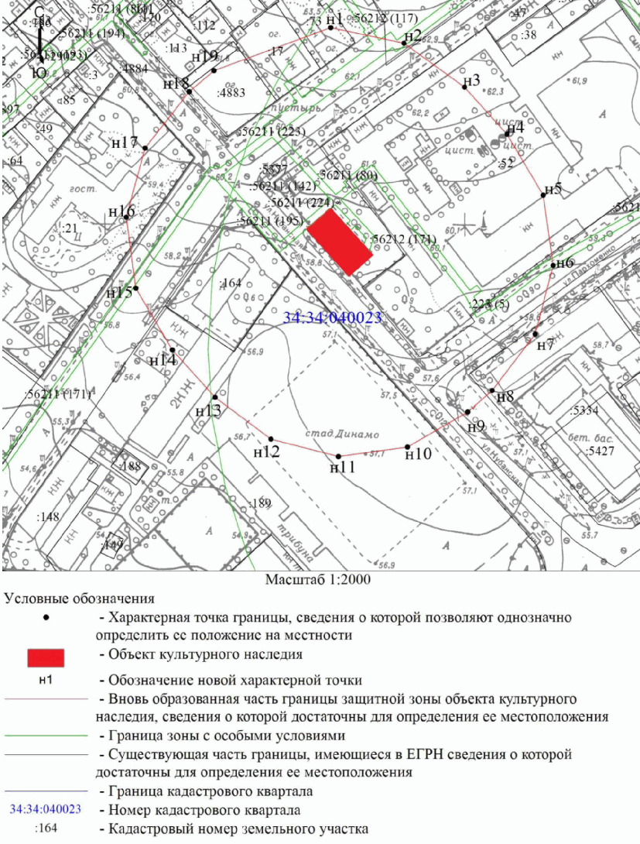

Перечень координат характерных точек границ защитной зоны
объекта культурного наследия регионального значения "Жилой
дом", расположенного по адресу: Волгоградская
область, г. Волгоград, Центральный район, ул. Кубанская, 4

Система координат: местная городская СК

Номер характерной точки | Длина линии (м) | X | Y
н1 |  | 509,46 | -274,75
 | 41,55
н2 |  | 500,85 | -234,1
 | 41,55
н3 |  | 476,46 | -200,46
 | 35,13
н4 |  | 450,38 | -176,92
 | 39,34
н5 |  | 416,56 | -156,82
 | 39,35
н6 |  | 377,6 | -151,32
 | 39,34
н7 |  | 339,54 | -161,27
 | 39,35
н8 |  | 308,26 | -185,14
 | 18
н9 |  | 296,38 | -198,66
 | 38,69
н10 |  | 276,95 | -232,12
 | 38,69
н11 |  | 271,67 | -270,45
 | 38,69
н12 |  | 281,33 | -307,91
 | 38,69
н13 |  | 304,5 | -338,9
 | 35,42
н14 |  | 330,79 | -362,63
 | 39,73
н15 |  | 364,98 | -382,86
 | 39,73
н16 |  | 404,35 | -388,18
 | 39,73
н17 |  | 442,69 | -377,75
 | 39,73
н18 |  | 473,94 | -353,22
 | 18
н19 |  | 485,61 | -339,51
 | 69,01
н1 |  | 509,46 | -274,75

Система координат: WGS 84

Номер характерной точки | N | E
н1 | 48°42'51,83" | 44°30'24,03"
н2 | 48°42'51,55" | 44°30'26,02"
н3 | 48°42'50,76" | 44°30'27,66"
н4 | 48°42'49,92" | 44°30'28,81"
н5 | 48°42'48,83" | 44°30'29,80"
н6 | 48°42'47,56" | 44°30'30,07"
н7 | 48°42'46,33" | 44°30'29,58"
н8 | 48°42'45,32" | 44°30'28,41"
н9 | 48°42'44,93" | 44°30'27,75"
н10 | 48°42'44,31" | 44°30'26,11"
н11 | 48°42'44,13" | 44°30'24,24"
н12 | 48°42'44,45" | 44°30'22,41"
н13 | 48°42'45,20" | 44°30'20,89"
н14 | 48°42'46,05" | 44°30'19,73"
н15 | 48°42'47,15" | 44°30'18,74"
н16 | 48°42'48,43" | 44°30'18,48"
н17 | 48°42'49,67" | 44°30'18,99"
н18 | 48°42'50,68" | 44°30'20,19"
н19 | 48°42'51,06" | 44°30'20,86"
н1 | 48°42'51,83" | 44°30'24,03"

Приложение 4
к приказу
комитета
государственной охраны
объектов культурного наследия
Волгоградской области
от 24.02.2021 N 98

Графическое описание местоположения границ защитной зоны
объекта культурного наследия регионального значения
"Кинотеатр "Родина", расположенного по адресу: Волгоградская
область, г. Волгоград, Центральный район, ул. Невская, 13

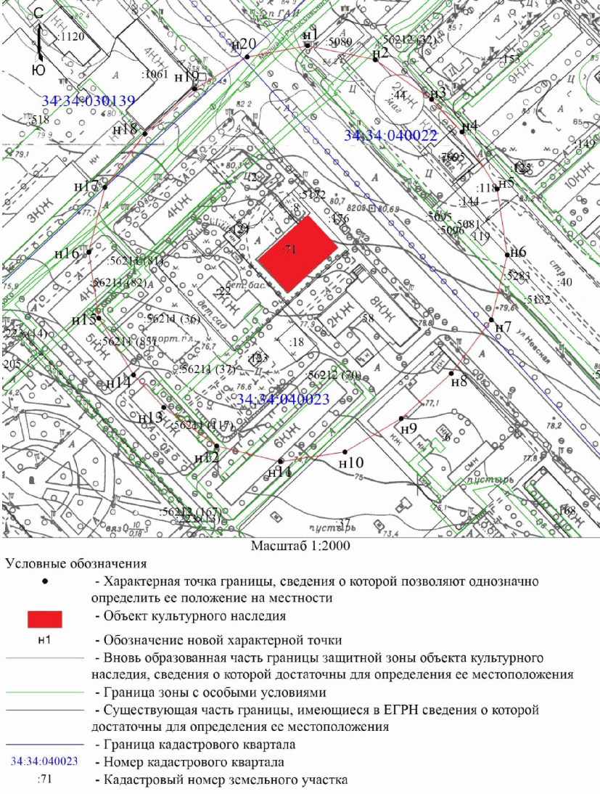

Перечень координат характерных точек границ защитной зоны
объекта культурного наследия регионального значения
"Кинотеатр "Родина", расположенного по адресу: Волгоградская
область, г. Волгоград, Центральный район, ул. Невская, 13

Система координат: местная городская СК

Номер характерной точки | Длина линии (м) | X | Y
н1 |  | 1059,05 | -265,55
 | 40,77
н2 |  | 1050,8 | -225,62
 | 40,77
н3 |  | 1027,3 | -192,31
 | 26,2
н4 |  | 1008,15 | -174,43
 | 39,51
н5 |  | 974,52 | -153,7
 | 39,5
н6 |  | 935,49 | -147,62
 | 39,5
н7 |  | 897,15 | -157,12
 | 39,5
н8 |  | 865,48 | -180,73
 | 39,71
н9 |  | 838,96 | -210,28
 | 38,63
н10 |  | 819,19 | -243,47
 | 38,64
н11 |  | 813,49 | -281,69
 | 38,63
н12 |  | 822,69 | -319,21
 | 38,63
н13 |  | 845,43 | -350,44
 | 26,18
н14 |  | 864,64 | -368,23
 | 39,39
н15 |  | 898,25 | -388,78
 | 39,39
н16 |  | 937,19 | -394,75
 | 39,39
н17 |  | 975,41 | -385,23
 | 39,39
н18 |  | 1006,99 | -361,68
 | 39,6
н19 |  | 1033,45 | -332,22
 | 36,31
н20 |  | 1052,4 | -301,25
 | 36,31
н1 |  | 1059,05 | -265,55

Система координат: WGS 84

Номер характерной точки | N | E
н1 | 48°43'9,62" | 44°30'24,48"
н2 | 48°43'9,36" | 44°30'26,43"
н3 | 48°43'8,60" | 44°30'28,06"
н4 | 48°43'7,98" | 44°30'28,93"
н5 | 48°43'6,89" | 44°30'29,95"
н6 | 48°43'5,62" | 44°30'30,25"
н7 | 48°43'4,38" | 44°30'29,78"
н8 | 48°43'3,36" | 44°30'28,63"
н9 | 48°43'2,50" | 44°30'27,18"
н10 | 48°43'1,86" | 44°30'25,56"
н11 | 48°43'1,67" | 44°30'23,69"
н12 | 48°43'1,97" | 44°30'21,85"
н13 | 48°43'2,71" | 44°30'20,32"
н14 | 48°43'3,33" | 44°30'19,45"
н15 | 48°43'4,42" | 44°30'18,45"
н16 | 48°43'5,68" | 44°30'18,16"
н17 | 48°43'6,92" | 44°30'18,62"
н18 | 48°43'7,94" | 44°30'19,77"
н19 | 48°43'8,80" | 44°30'21,21"
н20 | 48°43'9,41" | 44°30'22,73"
н1 | 48°43'9,62" | 44°30'24,48"

Приложение 5
к приказу
комитета
государственной охраны
объектов культурного наследия
Волгоградской области
от 24.02.2021 N 98

Графическое описание местоположения границ защитной зоны
объекта культурного наследия регионального значения "Жилой
дом железной дороги", расположенного по адресу:
Волгоградская область, г. Волгоград, Центральный район,
ул. Коммунистическая, 75

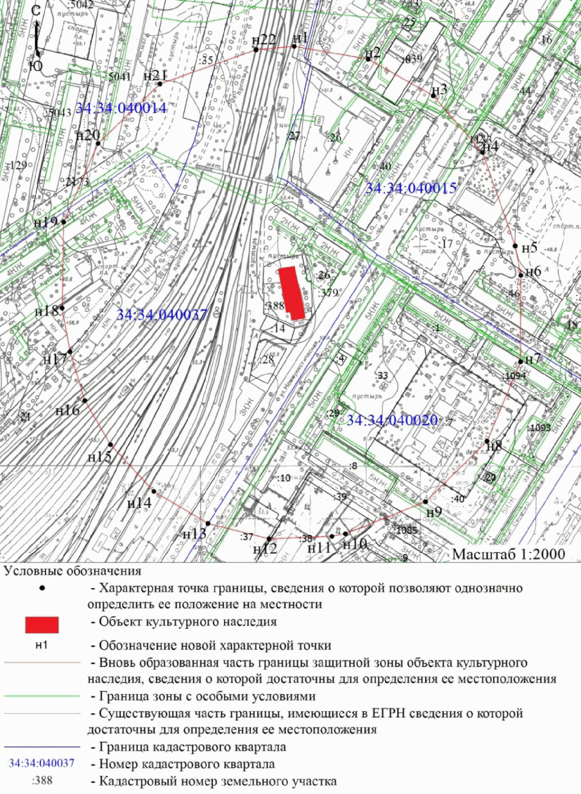

Перечень координат характерных точек границ защитной зоны
объекта культурного наследия регионального значения "Жилой
дом железной дороги", расположенного по адресу:
Волгоградская область, г. Волгоград, Центральный район,
ул. Коммунистическая, 75

Система координат: местная городская СК

Номер характерной точки | Длина линии (м) | X | Y
н1 |  | 1382,28 | 1285,09
 | 68,21
н2 |  | 1370,71 | 1352,31
 | 68,21
н3 |  | 1337,22 | 1411,73
 | 68,2
н4 |  | 1285,72 | 1456,44
 | 89,98
н5 |  | 1200,78 | 1486,12
 | 27,39
н6 |  | 1173,9 | 1491,39
 | 78,52
н7 |  | 1095,38 | 1491,08
 | 78,51
н8 |  | 1023,04 | 1460,57
 | 78,52
н9 |  | 968,01 | 1404,56
 | 78,52
н10 |  | 938,79 | 1331,68
 | 12,53
н11 |  | 936,5 | 1319,36
 | 57,29
н12 |  | 934,2 | 1262,12
 | 57,29
н13 |  | 948,23 | 1206,57
 | 57,29
н14 |  | 977,43 | 1157,28
 | 57,94
н15 |  | 1019,93 | 1117,9
 | 46,42
н16 |  | 1060,04 | 1094,54
 | 46,4
н17 |  | 1104,44 | 1081,06
 | 40,37
н18 |  | 1144,17 | 1073,89
 | 78,16
н19 |  | 1222,32 | 1075,31
 | 78,15
н20 |  | 1293,95 | 1106,56
 | 78,16
н21 |  | 1348,14 | 1162,89
 | 92,7
н22 |  | 1379,19 | 1250,24
 | 34,99
н1 |  | 1382,28 | 1285,09

Система координат: WGS 84

Номер характерной точки | N | E
н1 | 48°43'20,09" | 44°31'40,34"
н2 | 48°43'19,71" | 44°31'43,63"
н3 | 48°43'18,63" | 44°31'46,54"
н4 | 48°43'16,96" | 44°31'48,73"
н5 | 48°43'14,21" | 44°31'50,18"
н6 | 48°43'13,34" | 44°31'50,44"
н7 | 48°43'10,80" | 44°31'50,42"
н8 | 48°43'8,45" | 44°31'48,93"
н9 | 48°43'6,67" | 44°31'46,18"
н10 | 48°43'5,73" | 44°31'42,62"
н11 | 48°43'5,65" | 44°31'42,02"
н12 | 48°43'5,58" | 44°31'39,22"
н13 | 48°43'6,03" | 44°31'36,50"
н14 | 48°43'6,98" | 44°31'34,09"
н15 | 48°43'8,36" | 44°31'32,16"
н16 | 48°43'9,65" | 44°31'31,02"
н17 | 48°43'11,09" | 44°31'30,36"
н18 | 48°43'12,38" | 44°31'30,01"
н19 | 48°43'14,91" | 44°31'30,08"
н20 | 48°43'17,23" | 44°31'31,61"
н21 | 48°43'18,98" | 44°31'34,36"
н22 | 48°43'19,99" | 44°31'38,64"
н1 | 48°43'20,09" | 44°31'40,34"

Приложение 6
к приказу
комитета
государственной охраны
объектов культурного наследия
Волгоградской области
от 24.02.2021 N 98

Графическое описание местоположения границ
защитной зоны объекта культурного наследия регионального
значения "Жилые дома (3) (Пункт вневедомственной охраны
(ПЦН)", расположенного по адресу: Волгоградская
область, г. Волгоград, Центральный район,
ул. Пролеткультская, 5

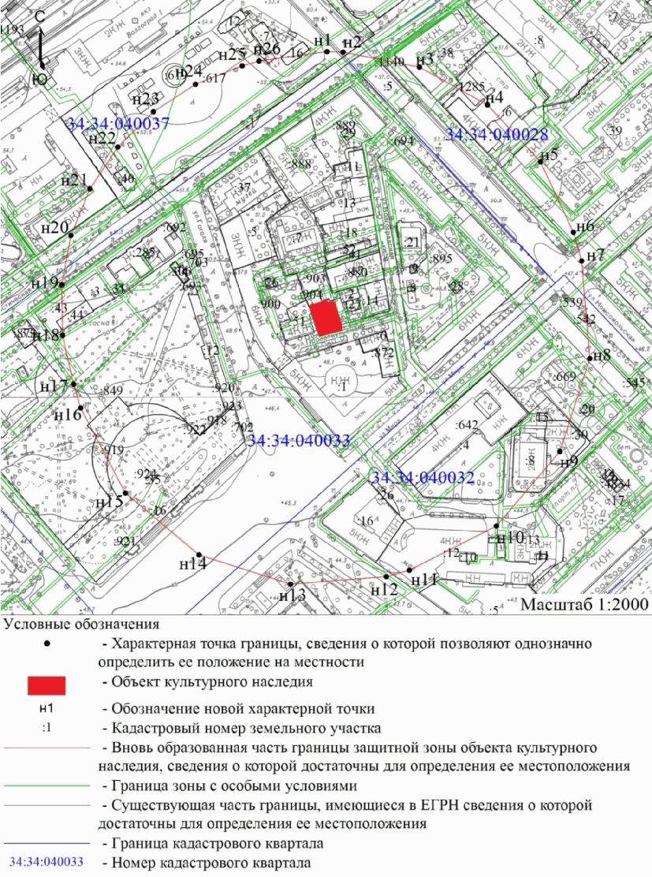

Перечень координат характерных точек границ защитной зоны
объекта культурного наследия регионального значения "Жилые
дома (3) (Пункт вневедомственной охраны (ПЦН)",
расположенного по адресу: Волгоградская
область, г. Волгоград, Центральный район,
ул. Пролеткультская, 5

Система координат: местная городская СК

Номер характерной точки | Длина линии (м) | X | Y
н1 |  | 277,87 | 378,2
 | 13
н2 |  | 277,46 | 391,19
 | 62,42
н3 |  | 265,46 | 452,45
 | 62,41
н4 |  | 235,17 | 507,02
 | 62,41
н5 |  | 189,54 | 549,6
 | 62,41
н6 |  | 133 | 576,03
 | 23,97
н7 |  | 109,97 | 582,67
 | 78,45
н8 |  | 31,79 | 589,2
 | 78,44
н9 |  | -42,88 | 565,16
 | 78,44
н10 |  | -102,56 | 514,25
 | 78,45
н11 |  | -138,07 | 444,3
 | 19,15
н12 |  | -143,22 | 425,86
 | 77,13
н13 |  | -149,25 | 348,97
 | 77,12
н14 |  | -125,75 | 275,52
 | 77,12
н15 |  | -76,2 | 216,42
 | 77,12
н16 |  | -7,97 | 180,47
 | 19,96
н17 |  | 11,15 | 174,74
 | 40,31
н18 |  | 50,5 | 165,98
 | 40,31
н19 |  | 90,8 | 165,29
 | 40,31
н20 |  | 130,42 | 172,7
 | 40,32
н21 |  | 167,76 | 187,9
 | 40,31
н22 |  | 201,29 | 210,27
 | 40,31
н23 |  | 229,65 | 238,92
 | 40,31
н24 |  | 251,69 | 272,67
 | 40,31
н25 |  | 266,51 | 310,16
 | 14
н26 |  | 270,32 | 323,63
 | 55,09
н1 |  | 277,87 | 378,2

Система координат: WGS 84

Номер характерной точки | N | E
н1 | 48°42'44,34" | 44°30'55,97"
н2 | 48°42'44,32" | 44°30'56,61"
н3 | 48°42'43,93" | 44°30'59,60"
н4 | 48°42'42,95" | 44°31'2,27"
н5 | 48°42'41,48" | 44°31'4,35"
н6 | 48°42'39,65" | 44°31'5,65"
н7 | 48°42'38,90" | 44°31'5,97"
н8 | 48°42'36,37" | 44°31'6,29"
н9 | 48°42'33,95" | 44°31'5,11"
н10 | 48°42'32,02" | 44°31'2,62"
н11 | 48°42'30,87" | 44°30'59,20"
н12 | 48°42'30,70" | 44°30'58,30"
н13 | 48°42'30,51" | 44°30'54,54"
н14 | 48°42'31,27" | 44°30'50,95"
н15 | 48°42'32,87" | 44°30'48,06"
н16 | 48°42'35,08" | 44°30'46,30"
н17 | 48°42'35,70" | 44°30'46,02"
н18 | 48°42'36,98" | 44°30'45,59"
н19 | 48°42'38,28" | 44°30'45,55"
н20 | 48°42'39,56" | 44°30'45,92"
н21 | 48°42'40,77" | 44°30'46,66"
н22 | 48°42'41,86" | 44°30'47,76"
н23 | 48°42'42,77" | 44°30'49,16"
н24 | 48°42'43,49" | 44°30'50,81"
н25 | 48°42'43,97" | 44°30'52,64"
н26 | 48°42'44,09" | 44°30'53,30"
н1 | 48°42'44,34" | 44°30'55,97"

Приложение 7
к приказу
комитета
государственной охраны
объектов культурного наследия
Волгоградской области
от 24.02.2021 N 98

Графическое описание местоположения границ защитной зоны
объекта культурного наследия регионального значения
"Водокачка (Центральная водоочистительная станция
Водоканал)", расположенного по адресу: Волгоградская
область, г. Волгоград, Центральный район, наб. 62-й Армии, 5

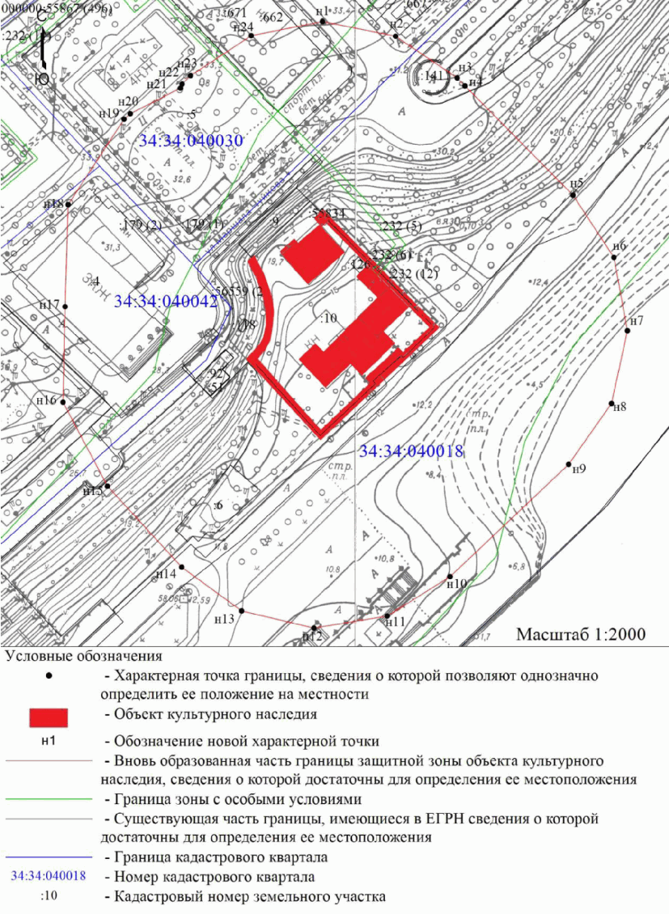

Перечень координат характерных точек границ защитной зоны
объекта культурного наследия регионального значения
"Водокачка (Центральная водоочистительная станция
Водоканал)", расположенного по адресу: Волгоградская
область, г. Волгоград, Центральный район, наб. 62-й Армии, 5

Система координат: местная городская СК

Номер характерной точки | Длина линии (м) | X | Y
н1 |  | -332,98 | 982,28
 | 39,5
н2 |  | -340,76 | 1021,01
 | 39,51
н3 |  | -362,93 | 1053,71
 | 5,89
н4 |  | -367,14 | 1057,83
 | 81,57
н5 |  | -425,13 | 1115,19
 | 39,55
н6 |  | -458,19 | 1136,89
 | 39,55
н7 |  | -497,08 | 1144,08
 | 39,54
н8 |  | -535,71 | 1135,63
 | 39,55
н9 |  | -568,05 | 1112,86
 | 86,64
н10 |  | -627,63 | 1049,96
 | 39,42
н11 |  | -648,57 | 1016,56
 | 39,42
н12 |  | -654,97 | 977,66
 | 39,42
н13 |  | -645,84 | 939,31
 | 39,42
н14 |  | -622,6 | 907,47
 | 58,31
н15 |  | -579,61 | 868,07
 | 50,41
н16 |  | -535,06 | 844,47
 | 50,72
н17 |  | -484,35 | 845,58
 | 54,21
н18 |  | -430,16 | 847,21
 | 54,2
н19 |  | -384,79 | 876,87
 | 4,37
н20 |  | -381,92 | 880,16
 | 29,87
н21 |  | -368,31 | 906,75
 | 2,37
н22 |  | -366,14 | 907,7
 | 6,3
н23 |  | -361,72 | 912,19
 | 38,61
н24 |  | -340,45 | 944,41
 | 38,6
н1 |  | -332,98 | 982,28

Система координат: WGS 84

Номер характерной точки | N | E
н1 | 48°42'24,56" | 44°31'25,52"
н2 | 48°42'24,31" | 44°31'27,41"
н3 | 48°42'23,59" | 44°31'29,01"
н4 | 48°42'23,45" | 44°31'29,21"
н5 | 48°42'21,58" | 44°31'32,02"
н6 | 48°42'20,51" | 44°31'33,08"
н7 | 48°42'19,25" | 44°31'33,43"
н8 | 48°42'18,00" | 44°31'33,02"
н9 | 48°42'16,95" | 44°31'31,90"
н10 | 48°42'15,02" | 44°31'28,82"
н11 | 48°42'14,34" | 44°31'27,19"
н12 | 48°42'14,14" | 44°31'25,29"
н13 | 48°42'14,43" | 44°31'23,41"
н14 | 48°42'15,18" | 44°31'21,86"
н15 | 48°42'16,58" | 44°31'19,93"
н16 | 48°42'18,02" | 44°31'18,77"
н17 | 48°42'19,66" | 44°31'18,83"
н18 | 48°42'21,41" | 44°31'18,91"
н19 | 48°42'22,88" | 44°31'20,36"
н20 | 48°42'22,98" | 44°31'20,52"
н21 | 48°42'23,42" | 44°31'21,82"
н22 | 48°42'23,49" | 44°31'21,87"
н23 | 48°42'23,63" | 44°31'22,09"
н24 | 48°42'24,32" | 44°31'23,66"
н1 | 48°42'24,56" | 44°31'25,52"

Приложение 8
к приказу
комитета
государственной охраны
объектов культурного наследия
Волгоградской области
от 24.02.2021 N 98

Графическое описание местоположения границ защитной зоны
объекта культурного наследия регионального значения
"Братская могила советских воинов", расположенного
по адресу: Волгоградская область, г. Волгоград, Дзержинский
район, кладбище, ул. Хорошева <1>

--------------------------------
<1> Адрес объекта культурного наследия указан в соответствии со сведениями из Единого государственного реестра объектов культурного наследия (памятников истории и культуры) народов Российской Федерации.
Фактическое местоположение объекта культурного наследия: Волгоградская область, г. Волгоград, ул. им. Карла Либкнехта, 2а.

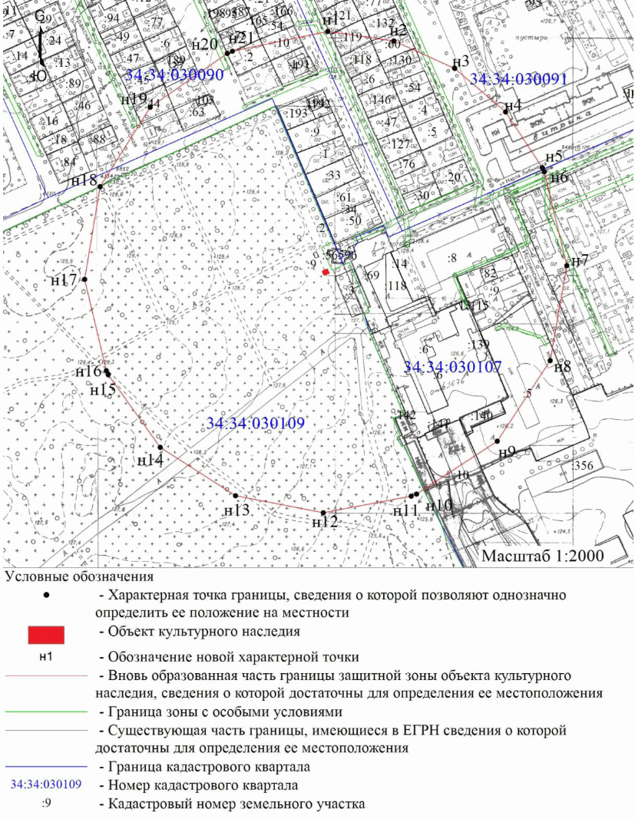

Перечень координат характерных точек границ защитной зоны
объекта культурного наследия регионального значения
"Братская могила советских воинов", расположенного
по адресу: Волгоградская область, г. Волгоград, Дзержинский
район, кладбище, ул. Хорошева

Система координат: местная городская СК

Номер характерной точки | Длина линии (м) | X | Y
н1 |  | 2806,02 | -1806,61
 | 56,26
н2 |  | 2798,03 | -1750,92
 | 56,26
н3 |  | 2774,84 | -1699,66
 | 56,26
н4 |  | 2738,29 | -1656,89
 | 56,26
н5 |  | 2691,28 | -1625,98
 | 3,85
н6 |  | 2687,8 | -1624,34
 | 81,2
н7 |  | 2608,85 | -1605,36
 | 81,2
н8 |  | 2528,86 | -1619,33
 | 81,19
н9 |  | 2461,02 | -1663,94
 | 81,2
н10 |  | 2416,5 | -1731,85
 | 4,79
н11 |  | 2414,74 | -1736,31
 | 75,28
н12 |  | 2400,78 | -1810,28
 | 75,28
н13 |  | 2415,16 | -1884,17
 | 75,28
н14 |  | 2455,83 | -1947,52
 | 75,28
н15 |  | 2517,04 | -1991,34
 | 3,68
н16 |  | 2520,38 | -1992,88
 | 79,07
н17 |  | 2597,31 | -2011,14
 | 79,06
н18 |  | 2675,3 | -1998,16
 | 79,07
н19 |  | 2742,17 | -1955,97
 | 79,07
н20 |  | 2787,47 | -1891,16
 | 4,76
н21 |  | 2789,37 | -1886,8
 | 81,9
н1 |  | 2806,02 | -1806,61

Система координат: WGS 84

Номер характерной точки | N | E
н1 | 48°44'6,17" | 44°29'9,05"
н2 | 48°44'5,91" | 44°29'11,77"
н3 | 48°44'5,16" | 44°29'14,28"
н4 | 48°44'3,98" | 44°29'16,38"
н5 | 48°44'2,45" | 44°29'17,89"
н6 | 48°44'2,34" | 44°29'17,97"
н7 | 48°43'59,79" | 44°29'18,90"
н8 | 48°43'57,20" | 44°29'18,22"
н9 | 48°43'55,00" | 44°29'16,04"
н10 | 48°43'53,56" | 44°29'12,71"
н11 | 48°43'53,50" | 44°29'12,50"
н12 | 48°43'53,05" | 44°29'8,88"
н13 | 48°43'53,51" | 44°29'5,26"
н14 | 48°43'54,83" | 44°29'2,16"
н15 | 48°43'56,81" | 44°29'0,01"
н16 | 48°43'56,92" | 44°28'59,94"
н17 | 48°43'59,41" | 44°28'59,04"
н18 | 48°44'1,93" | 44°28'59,68"
н19 | 48°44'4,10" | 44°29'1,74"
н20 | 48°44'5,57" | 44°29'4,91"
н21 | 48°44'5,63" | 44°29'5,12"
н1 | 48°44'6,17" | 44°29'9,05"

Приложение 9
к приказу
комитета
государственной охраны
объектов культурного наследия
Волгоградской области
от 24.02.2021 N 98

Графическое описание местоположения границ защитной зоны
объекта культурного наследия регионального значения "Жилой
дом братьев Серебряковых (Фирма "Колхети"), расположенного
по адресу: Волгоградская область, г. Волгоград, Центральный
район, ул. Комсомольская, 4

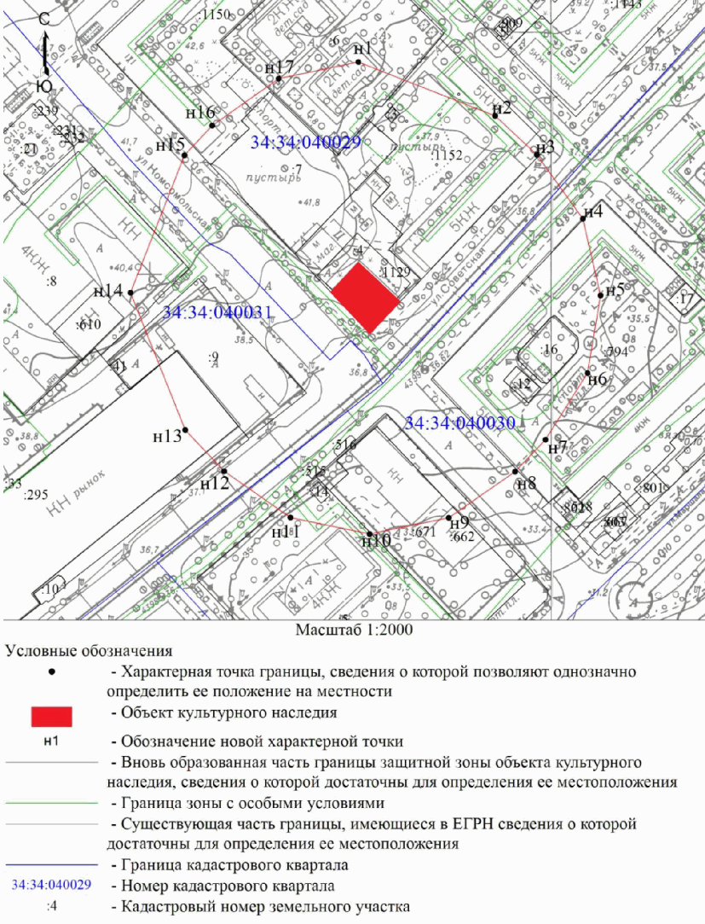

Перечень координат характерных точек границ защитной зоны
объекта культурного наследия регионального значения "Жилой
дом братьев Серебряковых (Фирма "Колхети"), расположенного
по адресу: Волгоградская область, г. Волгоград, Центральный
район, ул. Комсомольская, 4

Система координат: местная городская СК

Номер характерной точки | Длина линии (м) | X | Y
н1 |  | -94,01 | 903,17
 | 73,35
н2 |  | -120,85 | 971,43
 | 28,49
н3 |  | -140,27 | 992,27
 | 39,27
н4 |  | -172,16 | 1015,19
 | 39,27
н5 |  | -210,42 | 1024,05
 | 39,27
н6 |  | -249,14 | 1017,51
 | 39,27
н7 |  | -282,35 | 996,56
 | 22,04
н8 |  | -298,32 | 981,37
 | 40,32
н9 |  | -321,33 | 948,26
 | 40,33
н10 |  | -329,4 | 908,75
 | 40,32
н11 |  | -321,21 | 869,27
 | 40,33
н12 |  | -298,09 | 836,23
 | 28,35
н13 |  | -277,49 | 816,76
 | 73,66
н14 |  | -209,08 | 789,44
 | 73,65
н15 |  | -140,53 | 816,37
 | 20,24
н16 |  | -125,74 | 830,19
 | 40,64
н17 |  | -102,3 | 863,39
 | 40,63
н1 |  | -94,01 | 903,17

Система координат: WGS 84

Номер характерной точки | N | E
н1 | 48°42'32,30" | 44°31'21,65"
н2 | 48°42'31,43" | 44°31'24,99"
н3 | 48°42'30,80" | 44°31'26,01"
н4 | 48°42'29,77" | 44°31'27,13"
н5 | 48°42'28,53" | 44°31'27,56"
н6 | 48°42'27,27" | 44°31'27,24"
н7 | 48°42'26,20" | 44°31'26,22"
н8 | 48°42'25,68" | 44°31'25,47"
н9 | 48°42'24,94" | 44°31'23,85"
н10 | 48°42'24,68" | 44°31'21,92"
н11 | 48°42'24,94" | 44°31'19,99"
н12 | 48°42'25,69" | 44°31'18,37"
н13 | 48°42'26,36" | 44°31'17,42"
н14 | 48°42'28,57" | 44°31'16,08"
н15 | 48°42'30,79" | 44°31'17,40"
н16 | 48°42'31,27" | 44°31'18,08"
н17 | 48°42'32,03" | 44°31'19,70"
н1 | 48°42'32,30" | 44°31'21,65"

Приложение 10
к приказу
комитета
государственной охраны
объектов культурного наследия
Волгоградской области
от 24.02.2021 N 98

Графическое описание местоположения границ защитной зоны
объекта культурного наследия регионального значения
"Братская могила советских воинов, погибших в период
Сталинградской битвы", расположенного по адресу:
Волгоградская область, Среднеахтубинский район,
п. Фрунзе <2>

--------------------------------
<2> Адрес объекта культурного наследия указан в соответствии со сведениями из Единого государственного реестра объектов культурного наследия (памятников истории и культуры) народов Российской Федерации.
Фактическое местоположение объекта культурного наследия: Волгоградская область, Среднеахтубинский район, х. Закутский, ул. Ленина, уч. 2з.

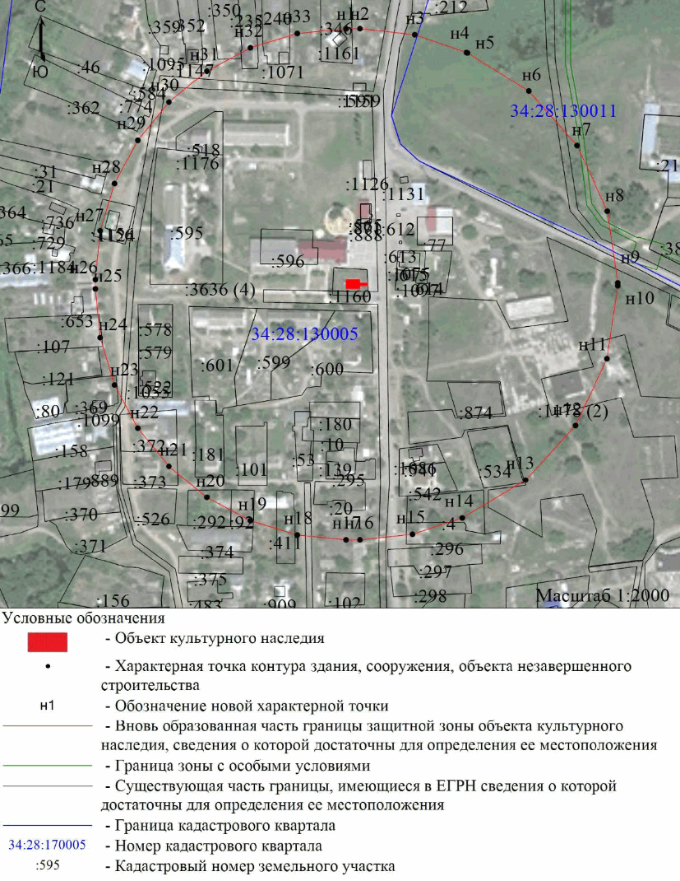

Перечень координат характерных точек границ защитной зоны
объекта культурного наследия регионального значения
"Братская могила советских воинов, погибших в период
Сталинградской битвы", расположенного по адресу:
Волгоградская область, Среднеахтубинский район, п. Фрунзе

Система координат: МСК-34 зона 2

Номер характерной точки | Длина линии (м) | X | Y
н1 |  | 480060,25 | 2198362,95
 | 11,06
н2 |  | 480060,25 | 2198374,01
 | 43,78
н3 |  | 480055,46 | 2198417,53
 | 43,79
н4 |  | 480041,31 | 2198458,97
 | 0,79
н5 |  | 480040,99 | 2198459,69
 | 57,78
н6 |  | 480010,49 | 2198508,77
 | 57,78
н7 |  | 479967,23 | 2198547,08
 | 57,78
н8 |  | 479914,83 | 2198571,42
 | 57,79
н9 |  | 479857,65 | 2198579,77
 | 2,33
н10 |  | 479855,32 | 2198579,77
 | 58,84
н11 |  | 479797,12 | 2198571,11
 | 58,85
н12 |  | 479743,95 | 2198545,89
 | 58,84
н13 |  | 479700,43 | 2198506,29
 | 58,97
н14 |  | 479670,26 | 2198455,62
 | 41,96
н15 |  | 479657,25 | 2198415,73
 | 41,95
н16 |  | 479652,85 | 2198374,01
 | 11,06
н17 |  | 479652,85 | 2198362,95
 | 39,21
н18 |  | 479656,69 | 2198323,93
 | 39,21
н19 |  | 479668,07 | 2198286,41
 | 39,2
н20 |  | 479686,56 | 2198251,84
 | 39,21
н21 |  | 479711,43 | 2198221,53
 | 39,21
н22 |  | 479741,74 | 2198196,66
 | 39,2
н23 |  | 479776,31 | 2198178,17
 | 39,21
н24 |  | 479813,83 | 2198166,79
 | 39,21
н25 |  | 479852,85 | 2198162,95
 | 7,4
н26 |  | 479860,25 | 2198162,95
 | 39,21
н27 |  | 479899,27 | 2198166,79
 | 39,21
н28 |  | 479936,79 | 2198178,17
 | 39,2
н29 |  | 479971,36 | 2198196,66
 | 39,21
н30 |  | 480001,67 | 2198221,53
 | 39,21
н31 |  | 480026,54 | 2198251,84
 | 39,2
н32 |  | 480045,03 | 2198286,41
 | 39,21
н33 |  | 480056,41 | 2198323,93
 | 39,21
н1 |  | 480060,25 | 2198362,95

Система координат: WGS 84

Номер характерной точки | N | E
н1 | 48°40'39,97" | 44°40'6,33"
н2 | 48°40'39,98" | 44°40'6,87"
н3 | 48°40'39,85" | 44°40'9,00"
н4 | 48°40'39,42" | 44°40'11,04"
н5 | 48°40'39,41" | 44°40'11,07"
н6 | 48°40'38,45" | 44°40'13,50"
н7 | 48°40'37,07" | 44°40'15,41"
н8 | 48°40'35,39" | 44°40'16,65"
н9 | 48°40'33,54" | 44°40'17,10"
н10 | 48°40'33,47" | 44°40'17,11"
н11 | 48°40'31,58" | 44°40'16,73"
н12 | 48°40'29,84" | 44°40'15,55"
н13 | 48°40'28,41" | 44°40'13,65"
н14 | 48°40'27,41" | 44°40'11,20"
н15 | 48°40'26,96" | 44°40'9,26"
н16 | 48°40'26,80" | 44°40'7,23"
н17 | 48°40'26,79" | 44°40'6,69"
н18 | 48°40'26,89" | 44°40'4,78"
н19 | 48°40'27,24" | 44°40'2,94"
н20 | 48°40'27,81" | 44°40'1,23"
н21 | 48°40'28,60" | 44°39'59,73"
н22 | 48°40'29,57" | 44°39'58,48"
н23 | 48°40'30,68" | 44°39'57,55"
н24 | 48°40'31,88" | 44°39'56,96"
н25 | 48°40'33,14" | 44°39'56,74"
н26 | 48°40'33,38" | 44°39'56,73"
н27 | 48°40'34,65" | 44°39'56,89"
н28 | 48°40'35,87" | 44°39'57,41"
н29 | 48°40'37,00" | 44°39'58,28"
н30 | 48°40'38,00" | 44°39'59,47"
н31 | 48°40'38,82" | 44°40'0,93"
н32 | 48°40'39,44" | 44°40'2,60"
н33 | 48°40'39,83" | 44°40'4,43"
н1 | 48°40'39,97" | 44°40'6,33"

Приложение 11
к приказу
комитета
государственной охраны
объектов культурного наследия
Волгоградской области
от 24.02.2021 N 98

РЕЖИМ ИСПОЛЬЗОВАНИЯ ЗЕМЕЛЬ В ГРАНИЦАХ ЗАЩИТНЫХ ЗОН ОБЪЕКТОВ
КУЛЬТУРНОГО НАСЛЕДИЯ, РАСПОЛОЖЕННЫХ НА ТЕРРИТОРИИ ГОРОДСКОГО
ОКРУГА ГОРОД-ГЕРОЙ ВОЛГОГРАД И СРЕДНЕАХТУБИНСКОГО РАЙОНА
ВОЛГОГРАДСКОЙ ОБЛАСТИ

В границах защитных зон объектов культурного наследия, расположенных на территории городского округа город-герой Волгоград и Среднеахтубинского района Волгоградской области, запрещаются строительство объектов капитального строительства и их реконструкция, связанная с изменением их параметров (высоты, количества этажей, площади), за исключением строительства и реконструкции линейных объектов.

